2021-2022学年湖北省武汉市江汉区七年级（下）期中数学试卷
一.选择题（共10小题，每小题3分，共30分）下列各题均有四个备选答案，其中有且只有一个正确，请在答题卷上将正确答案的代号涂黑.
1．（3分）下列各数中，是无理数的是（ ）
A．0 B． C． D．﹣2
2．（3分）如图，笑脸盖住的点的坐标可能为（ ）
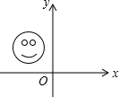
A．（2，3） B．（﹣2，3） C．（﹣2，﹣3） D．（2，﹣3）
3．（3分）如图，直线a∥b，∠1＝50°，则∠2的度数为（ ）
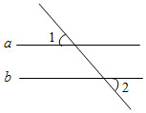
A．40° B．50° C．55° D．60°
4．（3分）以下各点中，距离x轴3个单位长度的点是（ ）
A．（3，2） B．（﹣3，﹣1） C．（3，0） D．（1，﹣3）
5．（3分）如图，AB∥CD，点E在AC的延长线上，下列结论一定成立的是（ ）
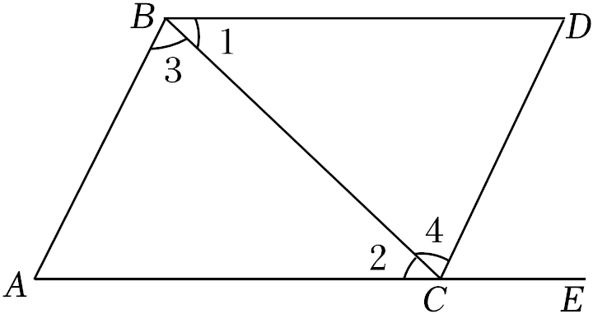
A．∠D＝∠DCE B．∠D+∠DCE＝180°
C．∠1＝∠2 D．∠3＝∠4
6．（3分）如图，在一块长14m、宽6m的长方形场地上，有一条弯曲的道路，其余的部分为绿化区，道路的左边线向右平移3m就是它的右边线，则绿化区的面积是（ ）
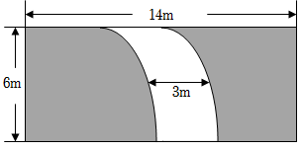
A．56m² B．66m² C．72m² D．96m²
7．（3分）方程组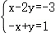的解是（ ）
A．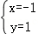 B．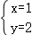 C．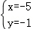 D．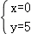
8．（3分）如图，将一张长方形纸条ABCD沿EF折叠，点A，B分别折叠至点A′，B′，若∠AEF＝130°，则∠B′FC的度数为（ ）
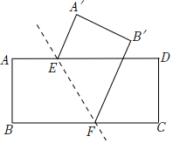
A．80° B．70° C．65° D．50°
9．（3分）如图，在数轴上以单位长度为边长画一个正方形，以表示数1的点为圆心，正方形的对角线长为半径画弧，与正半轴交于点A，则点A表示的数为（ ）
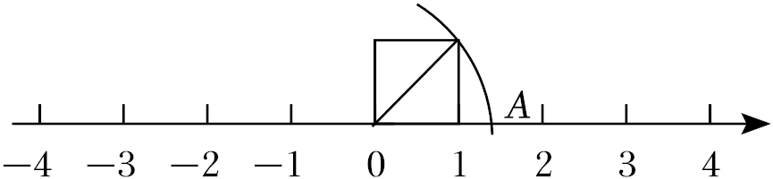
A． B． C． D．1+
10．（3分）下列命题：
①内错角相等；
②两个锐角的和是钝角；
③a，b，c是同一平面内的三条直线，若a∥b，b∥c，则a∥c；
④a，b，c是同一平面内的三条直线，若a⊥b，b⊥c，则a⊥c；
其中真命题的个数是（ ）
A．1个 B．2个 C．3个 D．4个
二、填空题（共6小题，每小题3分，共18分）下列各题不需要写出解答过程，请将结果直接填写在答题卷指定的位置.
11．（3分）计算：﹣＝ ．
12．（3分）如果三角形的三个内角分别是x°，y°，y°，当x＝90时，y的值为 ．
13．（3分）如图，AB∥DE，则∠BAC+∠ACD+∠CDE＝ °．
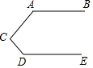
14．（3分）如图，直线AB，CD相交于点O，若OE⊥AB，且∠COE：∠BOD＝7：2，则∠DOE的度数是 ．
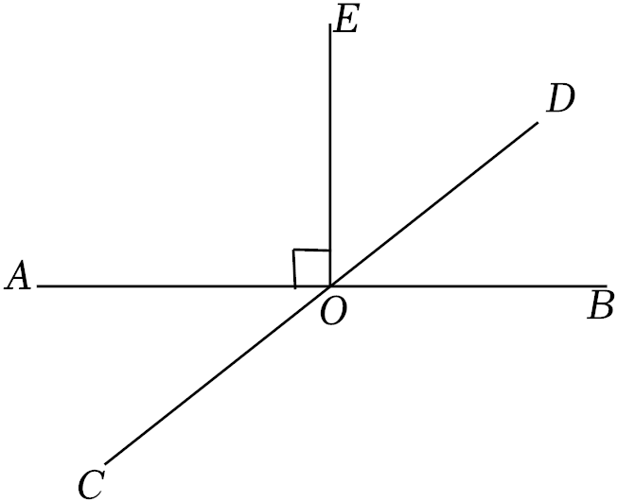
15．（3分）已知点O（0，0），B（1，2），点A在x轴的正半轴上，且S_{三角形OAB}＝2，则A点的坐标为 ．
16．（3分）如图，AB∥CD，点E是直线AB上一点，若5∠AED+∠BED＝2∠CDE，则∠AED的度数为 ．
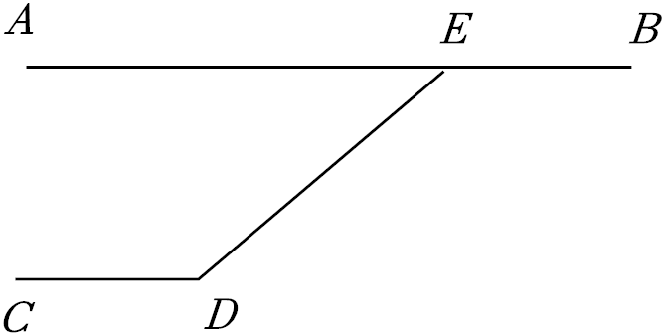
三、解答题（共5小题，共52分）下列各题需要在答题卷指定位置写出文字说明、证明过程、计算步骤或作出图形.
17．（10分）计算：
（1）（+2）﹣2；
（2）|﹣2|+2．
18．（10分）（1）已知25x²﹣36＝0，求x的值；
（2）某正数a的两个不同的平方根分别是x+2和3x﹣10，求x和a的值．
19．（10分）完成下面的证明．
如图，AD⊥BC于点D，EF⊥BC于点F，DG∥AC，求证∠ADG＝∠FEC
证明：∵DG∥AC，
∴∠ADG＝∠DAC（ ）．
∵AD⊥BC，EF⊥BC，
∴∠ADC＝∠EFC＝90°（垂直的定义）．
∴ ∥ （ ）．
∴∠FEC＝ （ ）．
∴∠ADG＝∠FEC（等量代换）．
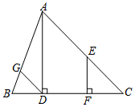
20．（10分）如图，正方形ABCD的四个顶点都在格点上，建立平面直角坐标系后，点B，C的坐标分别为（0，0）和（4，3）．
（1）若点P（x₀，y₀）经平移后对应点为P₁（x₀+3，y₀），将正方形ABCD作同样的平移得到正方形A₁B₁C₁D₁，画出平移后的正方形A₁B₁C₁D₁，并直接写出点D₁的坐标；
（2）正方形ABCD的面积是 ，正方形ABCD的边长是 ；
（3）直接写出点B到C₁D₁的距离．

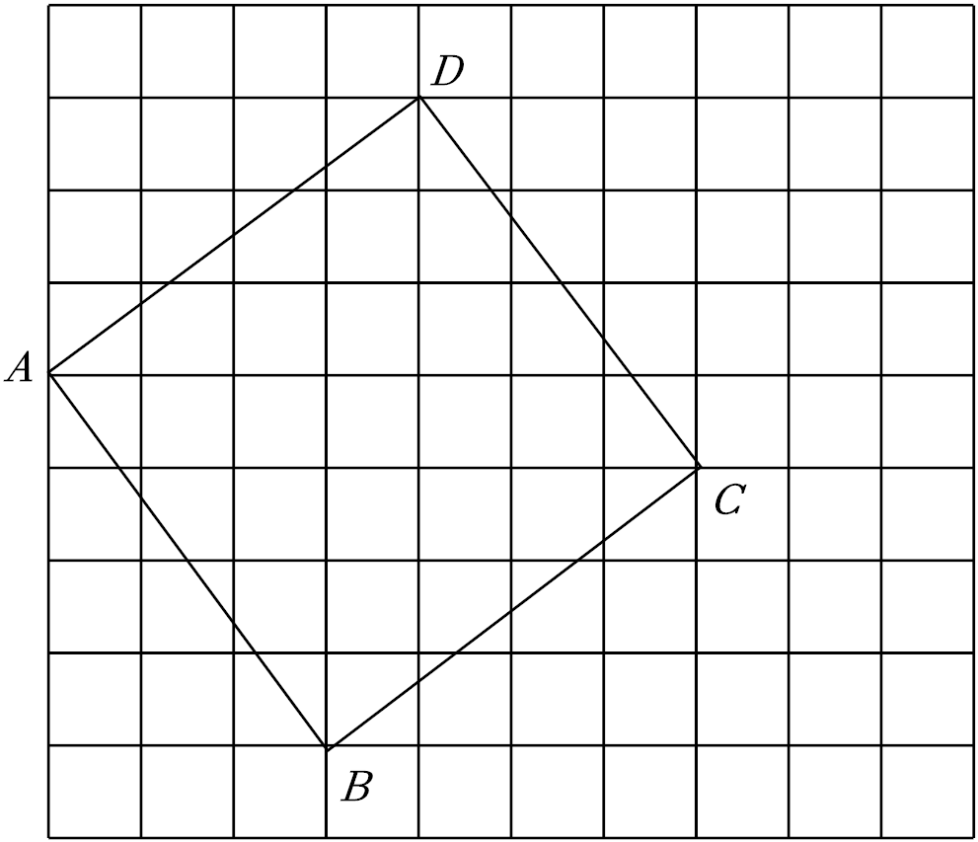
21．（12分）如图，在四边形ABCD中，∠A＝∠C，点E，F分别在AB，CD的延长线上，且∠1+∠2＝180°．
（1）求证：AE∥FC；
（2）求证：AD∥BC；
（3）如果DA平分∠BDF，那么BC也一定平分∠DBE吗？为什么？
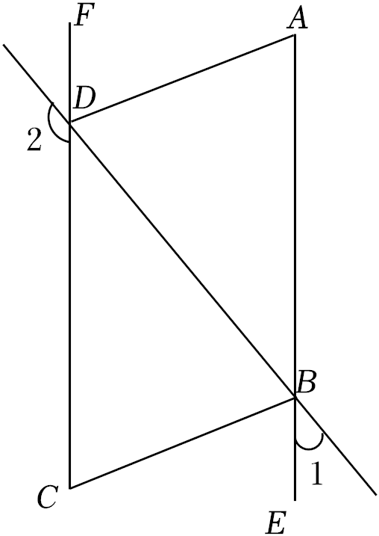
四、填空题（共4小题，每小题4分，共16分）下列各题不需要写出解答过程，请将结果直接填写在答题卷指定的位置.
22．（4分）如图，直线m∥n，三角尺的直角顶点在直线m上，若∠B＝60°，且三角尺的直角被直线m平分，则∠α的度数是 ．
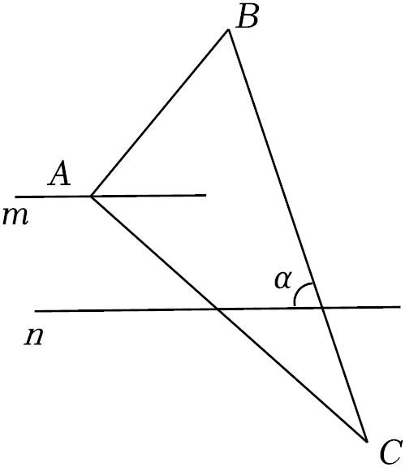
23．（4分）已知点A（1，﹣3）和点B（a，7），则线段AB长度的最小值是 ．
24．（4分）如图，将一副三角板的两直角顶点C叠放在一起，其中∠A＝30°，∠D＝45°，若绕顶点C转动三角板DCE，当∠BCD为 度时，DE∥AB．
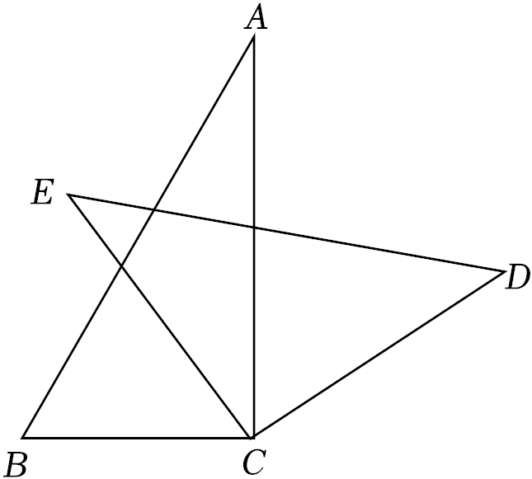
25．（4分）某计算器上的三个按键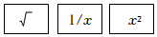的功能分别是：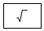将屏幕显示的数变成它的算术平方根；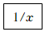将屏幕显示的数变成它的倒数；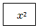将屏幕显示的数变成它的平方，小明输入一个数x后，依次按照如图所示的三步循环重复按键，若第2021次按键后，显示的结果是4，则输入的数x是 ．
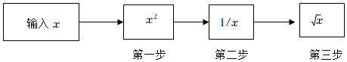
五、解答题（共3小题，共34分）下列各题需要在答题卷指定位置写出文字说明，证明过程、计算步骤或作出图形。
26．（10分）阅读下列材料：
已知59319的立方根是正整数，要得到的结果，可以按如下步骤思考：
第一步：确定的位数，因为10³＝1000，100³
＝1000000，而100＜59319＜1000000，所以10＜＜100，由此得是两位数；
第二步：确定个位数字，因为59319的个位上的数是9，而只有9的立方的个位上的数是9，所以的个位上的数是9；
第三步：确定十位数字，划去59319后面的三位319得到59，因为3³＝27，4³＝64，而27＜59＜64，所以的十位上的数字是3；
综合以上可得，＝39．
请根据上述内容，完成以下问题：
（1）若为正整数，它的个位上的数是m，x的个位上的数是n，请将下表填写完整；
m | 1 | 2 | 3 | 4 | 5 | 6 | 7 | 8 | 9
n | 1 | 8 | 7 |  | 5 |  | 3 |  | 9
（2）已知262144，474552都是整数的立方，则＝ ，＝ ；
（3）已知71289是某正整数a的平方，则a＝ ．
27．（12分）已知AD和BE相交于点C，∠BAC＝∠ACB，∠EDC＝∠DCE．
（1）如图（1），求证：AB∥DE；
（2）如图（2），点P是线段BC上一点，连结AP．
①求证：∠APE＝∠BAP+∠CED；
②若∠APE＝∠BAD＝2∠CED，请直接写出∠CED的度数；
（3）如图（3），若点M是射线BA上一点，作MH⊥直线AD于点H，∠ADE与∠AMH的角平分线相交于点N，请直接写出∠DNM的度数．
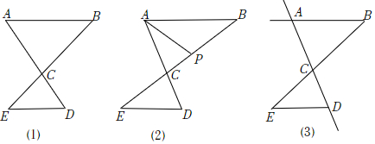
28．（12分）在平面直角坐标系中，A（0，m），B（n，0），C（m，﹣6n），且+
＝0．
（1）请直接写出点A，B，C的坐标；
（2）如图（1），平移线段AB至CD，使A点的对应点是点C，求直线AD与x轴的交点P的坐标；
（3）如图（2），点T是x轴正半轴上一点，当AT把四边形ABTC的面积分为2：1的两部分时，求T点的坐标．

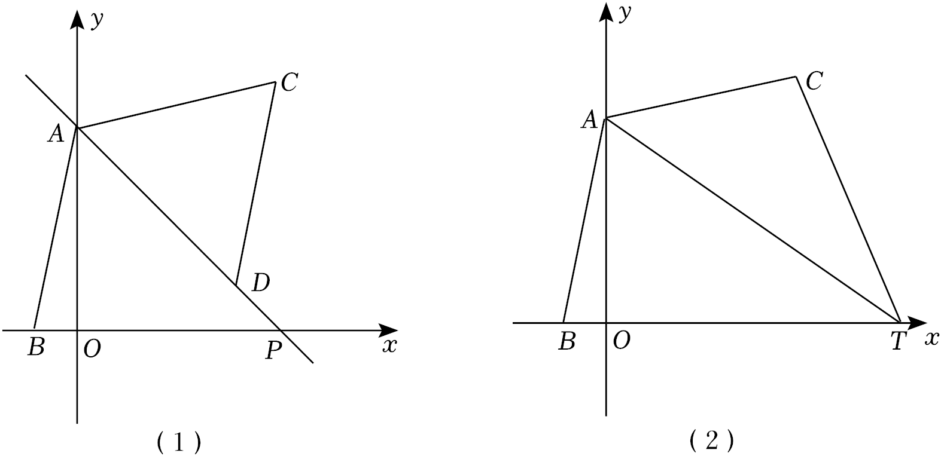

2021-2022学年湖北省武汉市江汉区七年级（下）期中数学试卷
参考答案与试题解析
一.选择题（共10小题，每小题3分，共30分）下列各题均有四个备选答案，其中有且只有一个正确，请在答题卷上将正确答案的代号涂黑.
1．【分析】根据无理数是无限不循环小数，可得答案．
【解答】解：A、0是整数，属于有理数，故本选项不合题意；
B、是分数，属于有理数，故本选项不合题意；
C、是无理数，故本选项符合题意；
D、﹣2是整数，属于有理数，故本选项不合题意；
故选：C．
2．【分析】根据图形得出笑脸的位置，进而得出答案．
【解答】解：由图形可得：笑脸盖住的点的坐标可能为（﹣2，3）．
故选：B．
3．【分析】由平行线的性质和对顶角相等即可得出答案．
【解答】解：如图所示：
∵a∥b，
∴∠3＝∠1＝50°，
∴∠2＝∠3＝50°；
故选：B．
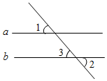
4．【分析】根据距离x轴3个单位长度，得纵坐标的绝对值是3．
【解答】解：∵距离x轴3个单位长度，
∴|y|＝3，
∴y＝±3，
故选：D．
5．【分析】依据AB∥CD，即可得出∠3＝∠4，进而求解．
以上内容仅为本文档的试下载部分，为可阅读页数的一半内容。如要下载或阅读全文，请访问：https://d.book118.com/666220155104010041

